1 Escribir un algoritmo que calcule y escriba el cuadrado de 25.

res

N=25, int res

res=N*N

2 Dada una cantidad en pesos, obtener la equivalencia en dólares, asumiendo que la unidad cambiaria es un dato desconocido.

Int N, double Dll=18.8 ,res

“cantidad a ingresar”

N

res=N/Dll

res

3. Calcular el numero de pulsaciones que una persona debe tener por cada 10 seg de ejercicios, si la formula es: num.pulsaciones =(220-edad)/10

double num.pulsaciones, double edad

“ingresar edad”:

Edad

num.pulsaciones=(220-edad)/10

num.pulsaciones

4.Calcular el nuevo salario de un obrero si obtuvo un incremento del 25% de su salario anterior.

Double sal, res,op, inc=.25

“Ingresar salario”

sal

op=sal*inc

res=sal+op

res

5.En un hospital existen 3 áreas= ginecología, pediatría y traumatología. El presupuesto anual se reparte conforme la sig. Tabla:

|  |  |
| --- | --- |
| Ginecología | 40 |
| Pediatría | 30 |
| Traumatología | 30 |

Obtener la cantidad de dinero que recibirá cada área, para cualquier monto presupuestal.

Double pres, gin,tra,ped

pres

gin=pres*.40

tra=pres*.30

ped=pres*.30

gin

tra

ped

6. el dueño de una tienda compra un artículo a un precio determinado. Obtener el precio al que lo debe de vender para obtener una ganancia de 30%.

Double art,op,gan

art

op= art*.30

gan=art+op

gan

7.Todos los lunes, miércoles y viernes, una persona corre la misma ruta y cronometra los tiempos obtenidos. Determinar el promedio que la persona tarda en recorrer la ruta en una semana cualquiera.

Double dia1,dia2,dia3,prom

dia1,dia2,dia3

prom=dia1+dia2+dia3

prom

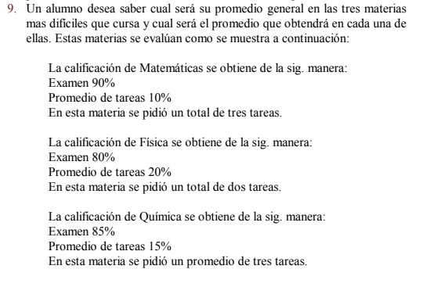8.

Double exMa,taMa,exMapor,taMapor, exFi,taFi,exFipor,taFipor,exQ,taQ,exQpor,taQpor,totalMa,totalFi, totalQ

exMa,taMa, exFi,taFi, exQ,taQ

exMapor=exMa*.9

taMapor=taMa*.3

totalMa=taMapor+exMapor

exFipor=exFi*.8

taFipor=taFi*.2

totalfi=exFipor+taFipor

exQpor=exQ*.85

taQpor=taQ*.15

totalQ=exQ+taQ

totalQ,totalMa,totalFi

9. hacer un programa que invierta los números de una variable de dos dígitos.

Int N, D1, D2, res

N

D1= Ndiv0;

D2=Nmod10*10;

res=D2+D1

res

10. Algoritmo que suma y promedia 3 numeros.

Double num1, num2,num3,prom,suma

num1,num2,num3

suma=num1+num2+num3

prom=suma/3

prom

11.algoritmo que calcula el área de un rectángulo

Double base, altura,area

base,altura

area=altura*base

area

12.algoritmo que calcula las operaciones básicas (+, -, *, /) de dos números

Double x,y,sum,res,div,mul

x,y

sum=x+y

res=x-y

div=x/y

mul=x*y

sum,res,div,mul

13. Algoritmo que calcula el descuento de una compra

Double compra, porcentaje,final,resul

compra,porcentaje

final=(compra*porcentaje)/100

resul=compra-final

result

14. hacer un programa que invierta los números de una variable de 3 dígitos.

Int i=0, numero

numero

Numero>0

resto

S i

No